**Documento de Projeto de Software**

# Histórico de revisões do Documento

|  |  |  |  |
| --- | --- | --- | --- |
| **Versão (XX.YY)** | **Data (DD/MMM/YYYY)** | **Autor** | **Descrição** |
| 1.0 | 24/01/2020 | Gabrielle Cristina | Levantamentos de requisitos |
|  |  |  |  |
|  |  |  |  |

**Índice**

1. INTRODUÇÃO 4
   1. PROPÓSITO DO DOCUMENTO DE REQUISITOS 4
   2. PÚBLICO ALVO 4
2. DESCRIÇÃO GERAL DO PRODUTO 5
   1. SITUAÇÃO ATUAL 5
   2. ESCOPO 5
   3. ATORES 6
   4. PREMISSAS 6
3. REQUISITOS 7
   1. REQUISITOS FUNCIONAIS 7
   2. REQUISITOS NÃO FUNCIONAIS 7
   3. REGRAS DE NEGÓCIO 8
   4. RESTRIÇÕES DE HARDWARE 8
   5. RESTRIÇÕES DE SOFTWARE 8
   6. IDENTIFICAÇÃO DOS CASOS DE USO 8
   7. DIAGRAMA DE CASOS DE USO 10
   8. DIAGRAMA DE CLASSES 11
4. PROTÓTIPOS DE INTERFACE DE USUÁRIO 12
5. APROVAÇÃO 13

# Introdução

## Propósito do Documento de Requisitos

Esse documento tem o objetivo de detalhar os requisitos dos usuários que deverão ser atendidos pelo sistema a ser construído nesse projeto. Ele servirá como base para a construção do sistema por parte dos programadores.

Aqui estará presente uma descrição detalhada das funções do produto, de suas interfaces e do comportamento esperado do sistema.

## Público Alvo

Este documento destina-se aos arquitetos de software, engenheiros de software testadores e usuários classificados como usuários fornecedores.

# Descrição Geral do Produto

## Situação Atual

Uma agência de turismo chamada CodeTur de pequeno porte que atua no ramo de pacotes turísticos voltado para desenvolvedores criada por Fernando Ramos em 2019 na região da Avenida Paulista em São Paulo.

Atualmente Fernando divulga os pacotes de viagens de sua agência em Eventos de TI por meio de panfletos, com o crescimento do número de pacotes ficou inviável a criação de panfletos para cada pacote.

## Escopo

## 

## Elaborar uma plataforma web e mobile para a divulgação de pacotes áereos com a finalidade de levar desenvolvedores para fora do país a fim de conhecer novas empresas na área. Onde o cliente deseja ter total acesso na conta para editagem de pacotes e informações.

|  |  |  |
| --- | --- | --- |
| **Nº** | **Módulo** | **Descrição** |
|  | Mobile | Será desenvolvido um sistema mobile no qual o usuário poderá obter mais informações dos pacotes. |
|  | Sistema web | Será desenvolvido um sistema web capaz de gerenciar as informações do aplicativo, somente o administrador terá acesso. |
|  | Api | Será desenvolvido uma api que fará a interação entre o front-end e o aplicativo mobile. |

## Atores

|  |  |  |
| --- | --- | --- |
| **Nº** | **Ator** | **Definição e Privilégio de Acesso e Segurança** |
|  | *Administrador* | *Responsável por gerenciar as informações do sistema, poderá cadastrar pacotes, atualizar pacotes e inativar pacotes* |
|  | *Usuário/cliente* | *Terá acesso ao aplicativo mobile e poderá visualizar os pacotes, obter mais informações do pacote e ligar o enviar e-mail para a agência.* |

## Premissas

## Servidor de hospodagem Aps.Net – Api/front-end

## Conta na Play Store

# Requisitos

## Requisitos Funcionais

|  |  |  |  |  |
| --- | --- | --- | --- | --- |
| **ID** | **Descrição** |  | | **Plataforma** |
| RF001 | Listar pacotes | |  | |
| RF002 | Efetuar login | |  | |
| RF003 | Cadastrar pacote | |  | |
| RF004 | Atualizar pacote | |  | |
| RF005 | Buscar pacotes (detalhes do pacote) | |  | |
| RF006 | Alterar status(ativo e inativo) | |  | |
| RF007 | Enviar e-mail | |  | |
| RF008 | Ligar | |  | |
|  |  | |  | |

## Requisitos Não Funcionais

|  |  |  |
| --- | --- | --- |
| **ID** | **Descrição** | **Categoria** |
| RNF001 | Senha de no mínimo 8 caracteres |  |
| RNF002 | Identidade visual |  |
|  |  |  |
|  |  |  |

1. **Regras de Negócio**

|  |  |  |
| --- | --- | --- |
| **ID** | **Nome** | **Descrição** |
| *RN001* | *Exibir somente pacotes ativos* | *Somente os pacotes ativos devem ser exibidos no app* |
| *RN002* | *Somente administrador tem acesso* | *Somente os administradores tem acesso ao sistema web* |

* 1. **Restrições de Hardware**

|  |  |
| --- | --- |
| **Nº** | **Descrição** |
|  | Dispositivo com no mínimo 512mb de memória ram |
|  | Espaço mínimo de 50mb de memória interna |
|  | Dispositivo deve conter acesso a internet |

* 1. **Restrições de Software**

|  |  |
| --- | --- |
| **Nº** | **Descrição** |
|  | Dispositivo deve conter o sitema Android |

* 1. **Identificação dos Casos de Uso**

|  |  |  |
| --- | --- | --- |
| **ID** | **Caso de Uso** | **Descrição** |
| *UC001* | *Efetuar Login* | *O administrador deverá informar o email e a senha para efetuar o login no sistema* |
| *UC002* | *Listar pacotes* | *O Administrador irá visualizar todos os pacotes em uma tabela na qual irá mostrar a imagem,nome,país, e os botões de alterar status, alterar oferta e editar* |
| *UC003* | *Cadastrar pacotes* | *O administrador irá cadastrar os pacotes com a url da imagem, data de inicio e fim, nome, país , descrição do pacote ,status(ativo/inativo, oferta(sim/não)* |
| *UC004* | *Efetuar Logout* | *Caso o usuário esteja logado no sistema web o mesmo poderá efetuar logout* |
| *UC005* | *Alterar status* | *O administrador poderá alterar o status do pacote de forma simples na listagem dos pacotes no sistema web* |
| *UC006* | *Alterar oferta* | *O administrador poderá informar se o pacote esta em oferta de forma simples na listagem dos pacotes no sistema* |
|  |  |  |
|  |  | *web* |
| *UC007* | *Editar pacote* | *O adminstrador irá ser direcionado para a página onde poderá atualizar as informações do pacote* |
| *UC008* | *Listar Pacotes* | *O usuário irá visalizar todos os pacotes do app* |
| *UC009* | *Selecionar Pacote* | *Ao clickar em um pacote o usuário terá acesso aos detalhes do pacote* |
| *UC010* | *Ligar Agência* | *O Usuário poderá clickar em um botão e o mesmo irá ligar para um telefone pré-definido* |
| *UC011* | *Enviar email* | *O usuário poderá clickar em um botão e o mesmo irá abrir o email com o campo para preencher com um e-mail pré-definido.* |
| *UC012* | *Detalhes do pacote* | *O usuário poderá ter acesso a descrição de cada pacote* |

* 1. **Diagrama de Casos de Uso**

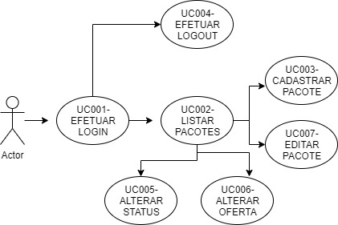

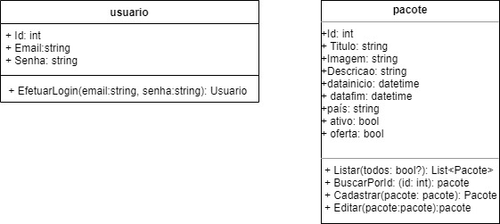

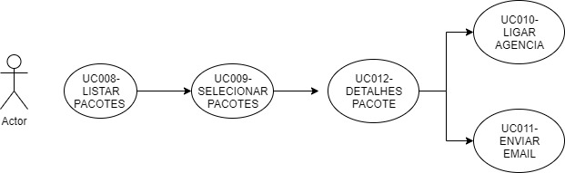

* 1. **Diagrama de Classes**

1. **Protótipos de Interface de Usuário**

**Aprovadores**

|  |  |
| --- | --- |
| Fernando Henrique | Analista de Sistemas |
| Gabriel Ramos | Cliente responsável pelo projeto |